faire des sciences À la maison

**dÉfi** : comment déplacer un objet léger sans le toucher ?

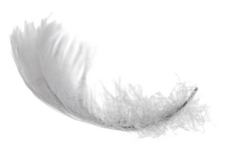

#### les mots À retenir :

#### MATÉRIEL :

Votre enfant participe à un défi et tente de résoudre les problèmes posés autour des thématiques **de l’air et des objets.**

<https://www.fondation-lamap.org/fr/continuite-defis>

**CONTINUITÉ PÉDAGOGIQUE**

**DÉFIS SCIENTIFIQUES POUR LES ÉLÈVES**

* 1 objet léger à déplacer (sac plastique, mouchoir en papier, ballon de baudruche gonflé, plume, ruban, boule de cotillon…)
* Livre, paille, éventail, pompe à vélo… *des objets proposés par vous ou votre enfant*

## Note à l’attention des parents

Faire des sciences, c’est tout autant apprendre des connaissances que s’approprier une manière de travailler : la démarche scientifique.

Afin de **vous accompagner**, nous vous invitons à **suivre les étapes suivantes** (étapes 1 à 7).

Elles vous permettront de **mener** pas à pas **la séance** en laissant **votre enfant** **se poser des questions** et **tenter d’y répondre** à partir de **ses observations** et des **manipulations proposées.**

Faire des sciences, c’est aussi l’occasion d’écrire et de dessiner dans un cahier. Votre enfant pourra noter ses découvertes et ses connaissances au fil des activités.

Au cours de ce défi, **votre enfant va faire des essais** et pourra se tromper. Ce n’est pas grave. Laissez-lui **du temps pour qu’il trouve par lui-même**. Vous pouvez **l’aider en lui posant des questions !**

**Et bien sûr, une fois le défi réalisé, envoyez vos photos et les commentaires de votre enfant !**

* Souffler
* Agiter
* Remuer
* Bouger
* Se déplacer
* S’envoler
* Vent
* Air

#### ÂGE : **3-6** ANS

#### DurÉe du dÉfi : 30’

#### rÉsumÉ :

## le point sur les connaissances

L’air (comme l’eau) est une matière et en possède les propriétés. Par exemple, l’air se déplace, exerce des forces sur des objets. Dès la maternelle, l’enfant perçoit l’air en mouvement : le vent. Il le voit, l’entend, le sent :

- Le vent fait bouger les feuilles des arbres

- Nos cheveux volent dans le vent

- Le vent fait tourner le moulin à vent

- Le vent fait voler les rubans…

Dans la classe, l’enfant perçoit qu’on peut faire bouger des objets sans les toucher, en « faisant du vent ».

Il existe des objets qui aspirent et rejettent l’air, d’autres sont mis en mouvement par l’air (le moulin à vent, la manche à air, par exemple).

Ce que les parents peuvent faire

Proposer un objet léger à votre enfant : une plume, un mouchoir etc. Le laisser le découvrir, le manipuler librement. Lui proposer de le dessiner sur son cahier.

_____________________________________________________________________

Expliquer à l’enfant ce qu’il va faire : « *Nous allons essayer de déplacer cet objet sans le toucher* ».

_____________________________________________________________________

Discuter avec votre enfant pour savoir ce qu’il pense, comment il envisage de répondre au défi.

Il est important de le laisser tâtonner et se tromper.

Selon son niveau, il peut vous dicter ses idées pour que vous les écriviez pour lui voire les dessiner sur son cahier.

_____________________________________________________________________

A l’aide du matériel, laisser votre enfant expérimenter. Ne pas hésiter à lui proposer de recommencer plusieurs fois.

Quelle que soit la réussite ou non du projet, demandez à votre enfant de vous expliquer ses idées. C’est par ce dialogue que votre enfant va aussi préciser sa pensée.

_____________________________________________________________________

Par des questions, vous pouvez aider votre enfant à expliquer ce qu’il a fait et observé : « *Est-ce que l’objet s’est déplacé quand tu as soufflé dessus* ? » « *Et en agitant l’éventail à côté* ? »

Il peut être intéressant de classer les idées testées selon leur réussite (a fonctionné ou pas ?) ou leur efficacité (en prenant un repère dans la pièce, par exemple) : « *Jusqu’où as-tu réussi à déplacer l’objet* ? »

Un dessin de l’expérience permet de garder une trace de l’activité.

___________________________________________________________________________

Exemple de réponse : pour déplacer un objet léger sans le toucher, je fais bouger l’air autour, avec un autre objet ou en soufflant dessus.

___________________________________________________________________________

* Déplacer d’autres objets : plus lourds, plus gros, qui roulent…
* Créer un parcours en Lego® et y déplacer une balle sans la toucher
* Fabriquer un moulin à vent : [un exemple](https://www.youtube.com/watch?v=y8xvyrO3mKs&t=27s)
* Attraper l’air avec ses mains, un sac…
* Ecouter un album qui parle du vent : [« Merci le vent », raconté par « La classe de Madame Adeline et Julie »](https://www.youtube.com/watch?v=MlagDgsoi64)

_____________________________________________________________________

DÉroulement du dÉfi pour l’enfant

1. **Introduction** : je découvre un objet …
2. **Je découvre le défi :** déplacer cet objet sans le toucher
3. **Je pense, j’imagine ce qui va se passer**
4. **Je recherche, j’expérimente**
5. **J’ai observé**
6. **Je retiens, j’ai appris**
7. **D’autres Défis autour de l’air et des objets**

## **COMMENT DEPLACER UN OBJET LEGER SANS le TOUCHER ?**

rÉponses aux dÉfis

**Ne pas montrer les photos à votre enfant avant de faire l’expérience !**

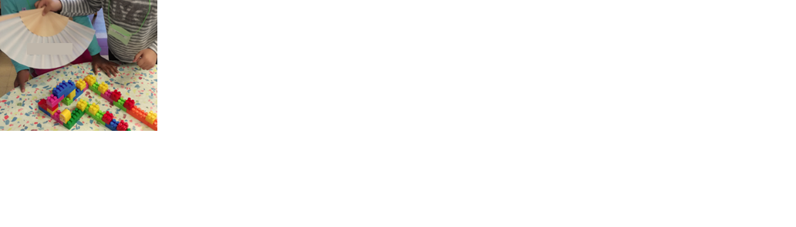

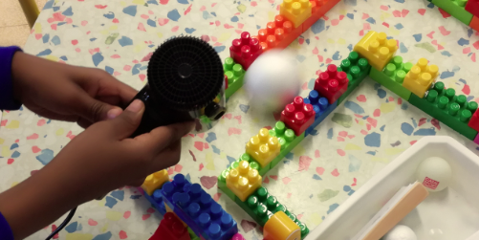

**Un éventail ou un sèche-cheveux permettent de faire avancer une balle (en polystyrène, ici) dans un parcours, en faisant bouger l’air autour.**

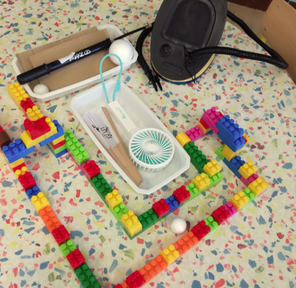

**Pompe à vélo, ventilateur, éventail, gonfleur… : des exemples d’objets permettant de faire bouger l’air et donc d’autres objets.**

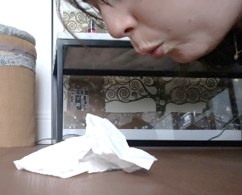

**On peut souffler sur un mouchoir pour le faire bouger. Plus on souffle fort dessus, plus il se déplace loin.**

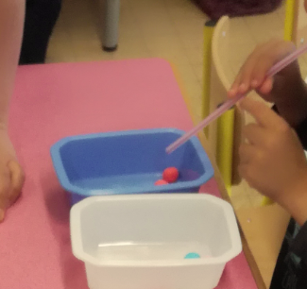

**On peut déplacer une boule de cotillon avec une paille, en soufflant dessus pour la pousser ou en l’aspirant pour la déplacer d’une boîte à l’autre.**

**CONTINUITÉ PÉDAGOGIQUE**

**DÉFIS SCIENTIFIQUES POUR LES ÉLÈVES**

**Ces défis sont proposés** par les équipes du réseau des Centres pilotes La main à la pâte

<https://www.fondation-lamap.org/fr/continuite-defis>